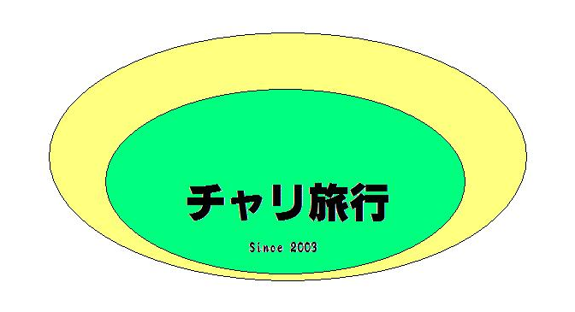
T5-1筑波山チャリ旅行計画書

メンバー 本間 江森 大河内 中里 尾花 腰塚 伊藤 青木
目的地 筑波山（女体山）
レベル 最難関
持ち物 お金 携帯など
集合場所 川口コミセン前
集合時間 4：50
所要時間 片道5時間
注意事項 このコースはレベルが最難関です。事前に体づくりが必要です。ちなみに、レベルは 普通 難関 最難関 1泊以上 の4段階です。

